
Nouvelles de La Moutonnière
Été 2003 | vol.1

Le Feta de La Moutonnière fête ses 10ans en juin 2003

Histoire du « Feta de brebis » de la Moutonnière
En 1992- La Bergerie La Moutonnière débute sa première saison de traite, la première de l’histoire du Québec! Elle doit donc envisager transformer le lait produit. Une fromagerie du village voisin propose de faire un fromage Feta car celui-ci se conserve longuement dans la saumure, et comme le marché du feta de brebis du Québec est à développer…cette conservation facilitera la mise en marché…
La production du lait de brebis à la Moutonnière à ses débuts n’est pas très grande, les brebis de boucherie produisent pour leurs agneaux, mais se tarissent rapidement une fois l’agneau sevré….Le lait est congelé puis accumulé jusqu’à une quantité suffisante pour être acheminé à la fromagerie pour être transformé.

Après une mise au point effectuée au centre de recherche CRDA de St-Hyacinthe, la première cuvée du fromage voit le jour au printemps 1992…les blocs de Feta de brebis sont en maturation dans la saumure, comme la tradition grecque le veut.
Un dicton grec dit » Le feta est gardé en saumure, pour vendre le sel au prix du fromage »
Les blocs de fromage de brebis…si précieux pour la bergère, première production de fromage de brebis sur le sol Québécois, ne sont pas très attrayants à première vue.!!!
Des questions se posent….? Comment valoriser ce fromage au lait de brebis, plutôt méconnu à l’époque, si ce n’est la piètre imitation crayeuse, au lait de vache , de fabrication industrielle et vendue en cubes flottant dans un bol de saumure?
Voulant renseigner également sur son utilisation, la traditionnelle salade grecque, l’idée d’y incorporer les herbes et l’huile d’olive en une présentation esthétique, amène au résultat du « Feta de brebis » dans l’huile aux fines herbes tel qu’il est emballé dans son petit sac doré actuel.
Joindre l’utile à l’agréable…tel que présenté, le feta de brebis de La Moutonnière, permet d’utiliser l’huile et les herbes pour y mélanger la vinaigrette directement dans le sachet en y ajoutant du jus de citron et plus d’huile, si nécessaire.. et verser sur la salade.. et le tour est joué.
En 1993-La Fromagerie la Moutonnière débute ses opérations, les fromages sont fabriqués sur place et 10 ans plus tard, les sacs dorés avec la petite feuille de laurier posée à la main sur chacune des tranches de Feta vous sont offerts dans toutes les bonnes épiceries du Québec.
Plusieurs fromages se sont ajoutés depuis, et cette année, en 2003 la fromagerie la Moutonnière fête ses 10 ans.
Ce printemps 2003, plusieurs tonnes de feta de brebis auront garni les salades tout au long des saisons .
Souligné à l’émission de Daniel Pinard « Ciel mon Pinard » en septembre 1998, le feta de Mme Giroux fait maintenant partie des habitudes de cuisine des québécois.
FETA de brebis de La Moutonnière
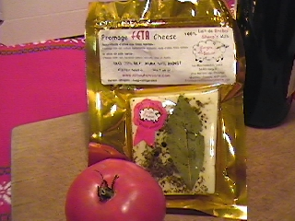
Visitez notre site www.lamoutonniere.com
Envoyez cette nouvelle à vos amis!
Les recettes préférées de La Moutonnière :

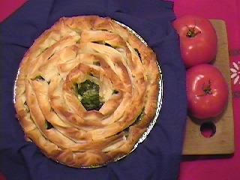
SPANAKOPITTA
(Tarte feuilletée aux épinards)

1/3 tasse d’huile d’olive
½ livre (250g) d’oignons verts tranchés finement
1 gros poireau coupé grossièrement
1 ½ livre (700g) d’épinards hachés
½ tasse de persil frais haché
½ tasse d’aneth frais haché
1 œuf légèrement battu
¾ livre (350g) Feta de La Moutonnière émietté
2.c.à soupe de Romano
3/4 c. à thé de muscade moulue
½ c. à thé de cumin moulu
¼ c. à thé de poivre noir
12 feuilles Phyllo
¼ tasse de beurre fondu

Chauffer 2 .c. à soupe d’huile d’olive dans une casserole sur feu moyen. Ajouter oignons et poireaux et faire sauter 5 à 7 minutes, ou jusqu’à ce qu’ils soient tendres. Ajouter les épinards et cuire en remuant occasionnellement de 5 à 7 min.. Mettre dans une passoire, égoutter complètement et refroidir.
Dans un grand bol combiner le mélange d’épinards, persil, aneth, œuf, ¼ tasse d’huile d’olive, Feta, Romano, muscade, cumin, poivre. Bien mêler avec une cuillère de bois. Chauffer le four à 375’F.
Dérouler les pâtes phyllo sur une surface plane, les recouvrir de papier ciré et d’un linge humide pour les empêcher de sécher.
Brosser une assiette à tarte de 10 pouces ( 25 cm) avec du beurre fondu, étendre dans l’assiette , en laissant les coins pendre sur le bord, une feuille de pâte phyllo,
la badigeonner de beurre; Répéter avec 3 autres feuilles en les plaçant à angle droit les unes sur les autres. Presser délicatement les feuilles au fond de l’assiette. Rouler serré sur le bord de l’assiette, le surplus de pâtes pour qu’il tienne bien sur le pourtour de l’assiette.. Remplir avec le mélange d’épinards.
Badigeonner de beurre une feuille de pâte et la rouler en fin rouleau de ½ à ¾ de pouce ( 1 cm) de large. Placer en demi-cercle, faire de même avec les autres feuilles et placer bout-à bout en une spirale continue sur le dessus de la tarte en laissant un trou de 1 pouce (2 cm) au centre pour laisser échapper la vapeur. Badigeonner le dessus avec le reste du beurre fondu. Cuire de 20 à 30 min., jusqu’à ce que la croûte soit dorée.
Laisser refroidir 10 minutes avant de servir. 8 portions.

.
La Moutonnière sera à l’émission « L’ÉPICERIE » de Radio-Canada, mardi 8 juillet à 19 :30 h.

Étymologie du feta - / pheta/ en grec moderne et ancien = tranche de fromage ,au fait le type de fromage c'est le Télémé et le terme feta c'est la description de comment on le sert (en grec ancien) en moderne, c'est devenu le nom propre du fromage.

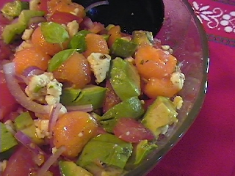

Salade de feta et Cantaloup

Ingrédients principaux :
Oignon rouge en rondelles
Tomates en quartiers
Cantaloup en petites boules

Feta de La Moutonnière émietté.
Avocats en cubes

Ingrédients mineurs :
Cœurs d’artichauts tranchés
Olives noires tranchées

Vinaigrette :
Huile d’olive
Vinaigre balsamique

Si vous recherchez plus de recettes avec le Feta, voici un site où 49 recettes sont répertoriées :

http://www.mealsforyou.com/cgi-bin/search?term.FETA+page.1+command.ingredients+nPage.20+nLinks+0
Salade Grecque de La Moutonnière

Dans une assiette de service, disposer joliment de belles feuilles de laitue.
Couvrir de tranches de tomates, de rondelles d’oignon rouge et d’olives noires (Kalamata traditionnellement)
Ajouter au goût des coeurs d’artichaut ou des concombres tranchés.

Sortir le feta de La Moutonnière de son emballage, en prenant soin de conserver le mélange d’huile et d’herbes.

Couper le fromage en petits cubes et parsemer la salade.
Faire une vinaigrette en ajoutant du jus de citron dans le sac avec l’huile aux herbes , verser sur la salade.

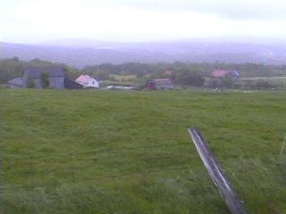
Pour connaître nos points de vente près de chez-vous, pour réserver un agneau ou pour tout commentaire n’hésitez pas à nous contacter:
fromagerie@lamoutonniere.com

Espérant que vous apprécierez les recettes proposées ; nous vous disons … à la prochaine lors de notre parution d'automne .

Alastair MacKenzie & Lucille Giroux

